采购需求
一、采购内容及数量
序号 | 项目内容 | 数量 | 备注
1 | 精度实验室设备 | 1批

二、商务要求（技术要求里另有注明的以技术要求为准）
支付方式 | ▲一、履约保证金支付  合同签订后，成交供应商5个工作日内支付合同金额的1%作为履约保证金（以支票、汇票、本票或者金融机构、担保机构出具的保函等非现金形式提交。鼓励和支持供应商以银行、保险公司出具的保函形式提供履约保证金。），履约保证金自项目验收合格之日起无质量问题，采购人按程序在7个工作日内无息退还。  ▲二、合同金额结算及支付方式：  合同生效、采购人收到成交供应商出具的合同金额40%保函以及具备实施条件后7个工作日内，向成交供应商支付合同总额40%的预付款，成交供应商完成全部供货及安装、调试、培训，采购人验收合格并入库后，采购人支付剩余60%的合同款并退还保函。  注：在签订合同时，成交供应商明确表示无需预付款或者主动要求降低预付款比例的，按实际比例计。采购人对于满足合同约定支付条件的，自收到发票后7个工作日内将资金支付到合同约定的供应商账户。
交付时间 | 2022年08月20日前交货完毕、安装调试完成。
交付地点 | 采购人指定地点
质保期 | 质保期1年，质保期时间自验收合格之日开始计算。▲质保期低于1年的投标无效。在此质保期内，如在正常使用过程中出现的质量问题，供应商须负责免费维修或调换。
服务标准 | 1.质保期内因不能排除的故障而影响工作的情况每发生一次，其质保期相应延长60天，质保期内因设备本身缺陷造成各种故障应由供应商免费予以技术服务和维修（如有必要可进行更换），否则将扣除质量保证金作为对采购人的补偿。  2.在设备整个质保期内，成交供应商应确保设备的正常使用，零配件在该设备停产后仍需保证2年的供应，维修过程中所需零配件成交供应商在接到通知后应当天及时提供，并最长不超过12小时（特殊设备另行说明）送达用户指定地点。  3.质保期满后，仅收取设备维修的材料和零配件成本费用，免人工费、差旅费，所涉及软件终身免费升级。
服务效率 | 合同货物出现故障后，供应商接到采购人通知应在不超过2小时内做出响应，不超过2个工作日内解决故障。  供应商提供7*24小时服务响应，需要到达现场解决的，接到用户报修电话后，在4小时到故障现场，故障在8小时内处理完成。
验收标准 | 合同履约验收参照《温州市政府采购履约验收办法》(温财采[2020]6号)相关规定。合同履约达到验收条件时，成交供应商向采购人书面发起验收申请，采购人或者其委托的采购代理机构在收到成交供应商验收申请五个工作日内启动项目验收。按照采购合同、响应文件、采购文件等约定的质量、数量、技术指标或者服务要求设验收指标及其标准。未约定的，应当符合国家强制性规定、政策要求、安全标准、行业或企业有关标准等。
其他 | 1.培训：  1.1 对采购人的操作人员、维修人员每年定期免费进行培训。  1.2 提供完整详细的实施、培训和运维计划方案，并得到采购人的批准。实施过程严格按照批准后的计划进行，如有变更需再次得到采购人的批准。  2.技术支持：  成交供应商应及时免费提供合同货物软件的升级，免费提供合同货物新功能和应用的资料。  3.安装调试（若需要安装调试）：  3.1 安装地点：采购人指定地点。  3.2 安装完成时间：接到采购人通知后在规定时间内完成安装和调试，如在规定的时间内由于成交供应商的原因不能完成安装和调试，成交供应商应承担由此给采购人造成的损失。  3.3 安装标准：符合我国国家有关技术规范要求和技术标准，所有的软件和硬件必须保证同时安装到位。  3.4 成交供应商免费提供合同货物的安装服务。  3.5 供应商在响应文件中应提供安装调试计划、对安装场地和环境的要求。
- 技术要求
核心产品：表面粗糙度测量仪
（一）设备清单
序号 | 设备名称 | 数量 | 备注
1 | 游标卡尺 | 18把
2 | 齿厚游标卡尺 | 14把
3 | 跳动检查仪 | 1套
4 | 表面粗糙度测量仪 | 1套
5 | 量块（46块组） | 18盒
6 | 量块（83块组） | 18盒
7 | 内径百分表 | 14套
8 | 外径千分尺（25-50） | 14把
9 | 外径千分尺（0-25，125-150） | 14把
10 | 螺纹千分尺（0-25） | 14把
11 | 公法线千分尺（25-50） | 14把
12 | 双面啮合综合检查仪 | 1套
13 | 宽座角尺（80*50） | 14把
14 | 正弦规 | 14套
15 | 指示表及表座 | 14套
16 | 杠杆齿轮比较仪 | 18套
17 | 杠杆齿轮比较座 | 18套
18 | 机构运动简图测绘模型1 | 2套
19 | 机构运动简图测绘模型2 | 2套
20 | 齿轮范成仪 | 40台
21 | 渐开线齿轮参数测定实验箱 | 6套
22 | 创意组合式铝轴系结构设计实验箱 | 7套
（二）设备参数
1、游标卡尺
游标卡尺0-150mm0.02
- 采用优质碳钢或不锈钢制造
- 可测量内、外尺寸、深度及台阶等
- 主尺、尺框刻线面无光镀珞
- 主尺、尺框整体热处理，测量面淬硬
- 符合GB标准
2、齿厚游标卡尺
- 测量范围：M1-26，辨别力0.02mm
- 采用优质不锈钢制造
- 主尺、尺框刻线面无光镀珞
- 主尺、尺框整体热处理，测量面淬硬
- 带微动滚轮，测量快速方便
- 符合GB标准
3、跳动测量仪
- ★用途：本仪器主要用于齿轮加工现场或车间检查站测量圆柱齿轮或圆锥齿轮的径向跳动，同时也可以用于测量回转类零件的轴向跳动误差与径向跳动误差。
- 特点
- 导轨面采用磨削后刮研工艺，精度高，美观耐用。
- 测量力及测量方向可调，并配有多种尺寸的测头。
- 适用不同类型的齿轮。
- 纯机械结构，千分表示值，读数直观，操作方便。
- 技术规格
- 可测齿轮直径10-200mm
- 左右两端顶尖距离0-200mm
- 可测齿轮模数0.5-8
- 仪器组成
- 测量主机：1台
- 千分表：1块（测量范围：0-1mm 分度值：0.001）
- 测头:ф0.8锥形、ф1.2、ф2、ф3、ф4
- ф5、Φ6、ф8、ф10、ф12，各1件
- ★被测工件-阶梯轴：轴向跳动公差0.005mm，径向跳动公差0.03mm。材料45钢或40Cr
- ★被测齿轮：标准直齿圆柱齿轮，模数4mm，齿数24，齿宽20mm、公差标准8GB/T10095.2、孔径20mm、配合心轴直径20mm，长度120~130mm、材料铝制。
4、表面粗糙度测量仪
- 本仪器是评定零件表面质量的台式粗糙度测量仪，可对多种零件表面的粗糙度进行测量，包括平面，斜面、外圆柱面、内孔表面、深槽表面、轴承轨道等实现了表面粗糙度的多功能精密测量。
- ★仪器组成：立柱1台 驱动箱1套 传感器（标准、深槽各1支） 电箱1套 、微机、打印机各1套 V型工作台1套 调斜工作台1套 校对样块 2块 、被测工件、实验室用桌椅。
- 测量原理：触针法，电感传感器
- ★测量范围：垂直：4μm/40μm/400μm;水平：1μm
- 表面粗糙度Ra示值误差：≤±5%
- ★最小分辨力：垂直：0.06mm 水平：1μm
- 取样长度：0.25mm，0.8mm，2.5mm
- 评定长度：N倍取样长度 N=1,2,3,4,5
- 数字滤波器：高斯、2RC、相位校正、二乘、不滤波
- 粗糙度测量参数：Ra Rc Rp Rz Rq Rsm Rt Rsk Rku Rdq Rmr(符合GB/T3505-2009)
- 轮廓图形:Z直接轮廓 滤波轮廓 Rmr曲线 幅度分布曲线
- 轮廓图形的垂直放大倍率：1-500000可选 亦可手动输入
- 轮廓图形的水平放大倍率：1-5000可选 亦可手动输入
- 驱动箱滑行速度：0.2mm/s 0.5mm/s
- 传感器返回形式：手动，自动
- 传感器测针：金刚石圆锥，锥角90° 针尖半径2μm
- 立柱结构：手动升降
- 立柱垂直测量高度：280mm
- 工作底台（长*宽）：720mm*460mm，大理石平台
- ★被测工件-光轴：光轴3根，材料40Cr,长度140~150mm，直径20~35mm，分别给定不同的Ra值。
- ★被测工件-阶梯轴：工件总数量14，长度约110mm，对应各个轴段的直径公差$∅$35h13，$∅$45h10，$∅$35js10，工件材料45钢或40Cr。
- ★被测工件-平板件；工件总数量14，平板尺寸65*65*12mm（带4个M8螺纹孔与4个检验螺钉），材料45钢或40Cr。
- ★实验室用桌椅：

名称 | 参考图片 | 数量 | 参数
大桌 | 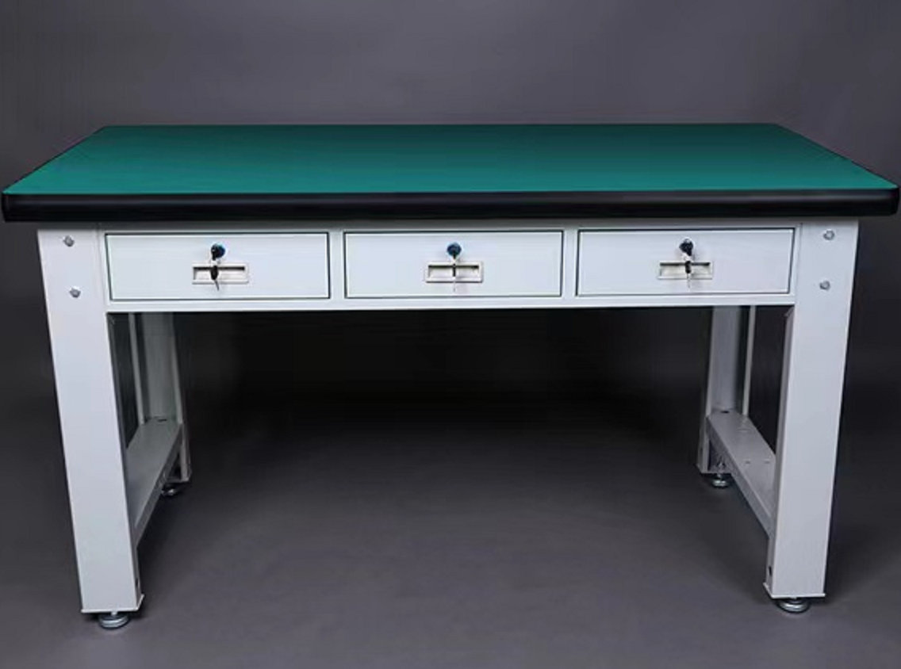 | 6张 | （1）长2000mm*宽1000mm*高740mm  （2）桌面采用50mm厚密度板，面板侧面用5mm厚纯橡胶镶边。  （3）桌架采用标厚1.5mm冷轧钢  （4）钢制调节脚  （5）承重应不小于每平米250公斤
学生用凳子 | 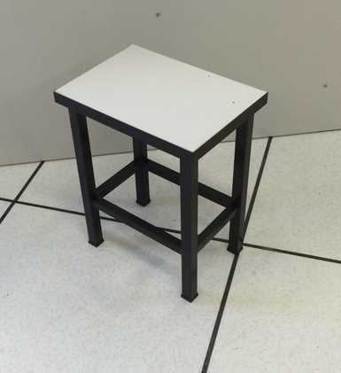 | 40张 | 1、结构：凳子采用钢木结构；规格（长宽高）：340mm ×240×420mm。  2、凳面材质：采用25mmE1级优质三聚氰胺贴面板PVC封边；凳脚材质：采用优质方钢，厚度δ≥1.0 mm，底脚均应采用耐磨防滑护套装置；  3、载荷能力：不小于1000N、无严重变形
教师桌 | 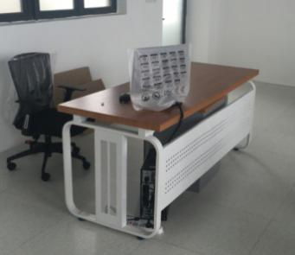 | 1张 | 1.规格（长宽高）：2000×700×800mm；  2.材质与加工工艺：（1）桌面板材采用25mm厚双贴面优质三聚氰胺贴面板，E1级环保板芯，2.00mm厚优质PVC截面封边，周边圆弧过渡；（2）桌体左右脚架采用20*40mm方管，钢管厚度1.5mm，脚架中间及后背板部分采用方格形冲孔钢板制作钢板厚度1.0mm，脚下配防滑可调节脚垫。
教师椅子 | 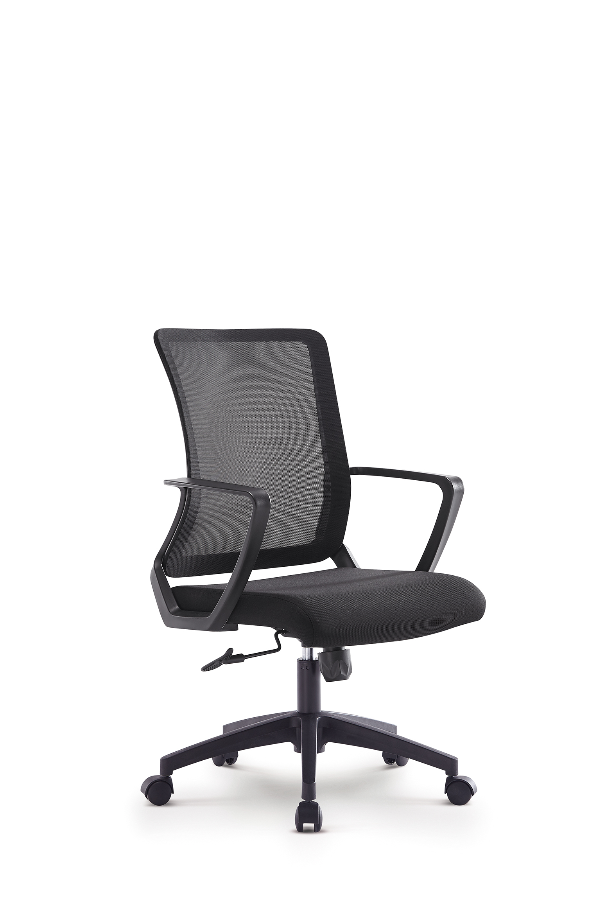 | 1张 | 1、背网和座布，耐磨10万转以上；  2、座位内置钢板，内外壳包裹，确保座位舒适透气；  3、定型棉密度为70KG/立方米，  4、升降扶手，内置金属立柱确保强度，高度可升降60mm满足不同人群需求； 5、背网、座布、定型海绵，安全透气，通过美国加州117阻燃防火测试；  6、链接座位与基础支撑的气压棒选用 4级120mm气杆行程超过100mm，确保气压室密闭强度，提高安全性；  7、标配底盘可实现椅背与座位同步倾仰。
5、量块（46块组）
- 量块是长度计量的实物基准
- 精度等级1级或2级
- 量块的各项精度指标符合国家标准GB/T6093及国际标准
6、量块（83块组）
- 量块是长度计量的实物基准
- 精度等级1级或2级
- 量块的各项精度指标符合国家标准GB/T6093及国际标准
7、内径百分表
- 内径表是孔加工必备工具；
- 适用于测量不同直径和不同深度的孔；
- ★测量范围18-35；
- 分度值0.01°；
- 示值误差±0.012；
- 可测孔深135；L224；
- 组成：内径百分表；被测工件-轴承UC206。
8、外径千分尺（25-50）
- 外尺寸精密测量
- 硬质合金测量面
- 棘轮测力
- 符合GB标准
- ★测量范围：25-50 分度值：0.01 示值误差0.004
9、外径千分尺（0-25，125-150）
- 外尺寸精密测量
- 硬质合金测量面
- 棘轮测力
- 符合GB标准
- ★测量范围：0-25 分度值：0.01 示值误差0.004
- ★测量范围：125-150 分度值：0.01 示值误差0.004
10、螺纹千分尺
- 用于测量螺纹中径
- 具有60°锥型和V型测图
- 测头真空炉猝火、高精密磨削
- 符合GB标准
- ★测量范围：0-25 分度值：0.01 示值误差0.004
11、公法线千分尺
- 用于测量齿轮公法线长度
- 测砧真空炉淬火、量面经过精密研磨
- 符合GB标准
- ★测量范围：25-50 分度值：0.01 示值误差0.004
12、双面啮合综合检查仪
- 用途：本仪器主要用于齿轮径向综合总偏差的测量
- 技术规格
- ★型号规格：可测齿轮模数1-10mm
- 两芯轴中心距离： 50-320mm
- 仪器组成
- 测量主机：1台
- 百分表：1块
3） ★被测齿轮：标准直齿圆柱齿轮，模数5，齿数24，压力角20°，齿宽20mm，公差标准8GB/T10095.2，总数量15个，材料铝制齿轮。
13、宽座角尺
（1）技术规格：80*50mm
（2）精度：1级
（3）符合国标
14、正弦规
- 用途：用于测量带有锥度的零件。
- 技术规格：
1) 200*80mm 1级
2) ★含花岗岩测量平台600*400*100mm
3）★被测圆锥零件：莫式锥号3＃，锥角2度52分32秒，锥角公差0~＋52秒。
- 组成：正弦规、测量平台、被测零件
15、指示表及表座
- ★千分表：测量范围：0-1mm 分度值：0.001
- 磁性表座
16、杠杆齿轮比较仪
- 用途：用比较测量的方法进行零件外径的测量。
- ★规格：测量范围1~180mm，示值范围±100μm
17、杠杆齿轮比较座
- 规格：花岗岩比较座200*150mm
- ★被测圆柱工件：直径40h6，长120mm，材料45钢或40Cr。
- 组成：比较座、被测工件
18、机构运动简图测绘模型1
- 功能要求：
- 模型材料为铝合金铜轴精加工制作，表面经过打磨，抛光 更显美观，防氧化。
- 所有连接件均采用标准化生产
- 模型表面采用汽车漆，表面光亮、防刮察；按教学要求分色，划线，为学生测绘测量计算自由度提供了依据。
- 外型尺寸：220×180×100mm±50mm
- 模型：
铆钉机构、简易冲床、装订机机构、鄂式破碎机、步进输送机、假肢膝关节机构、机械手腕部机构、抛光机、牛头刨床、制动机构；
- 配套专用的虚拟仿真软件：
- 机械原理虚拟仿真认知教学系统由机器与机构的组成、运动副、连杆机构与应用、凸轮机构、齿轮机构、间歇运行机构几个模块组成，通过鼠标拖动，可以在几个模块之间移动；
- 所有模型可以360度旋转、平移、放大缩小；模型数量不少于40种，包括：内燃机、转动副、移动副、螺旋副、球面副 、齿轮高副、凸轮高副、曲柄摇杆机构、双摇杆机构、对心曲柄滑块、双重偏心机构、直动滑杆机构(定块机构)、摇块机构、双滑块机构、颚式碎石机、飞剪、摄影机平台、鹤式起重机、牛头刨床、4R万向节、RRSRR角度传动机构、尖端推杆盘形凸轮、滚子推杆盘形凸轮、摆动推杆盘形凸轮、槽形凸轮、端面圆锥凸轮机构、反凸轮机构、主回凸轮机构、外啮合直齿轮、内啮合直齿轮、斜齿圆锥齿轮、蜗杆蜗轮、定轴轮系、行星轮系、差动轮系、复合轮系、摆线针轮减速器、谐波传动减速器、齿式棘轮机构、摩擦式棘轮机构、超越离合器、球面槽轮机构。
- 点击每类机构的图标，可以进入相应分类的二级菜单，二级菜单下面有该类机构所有模型的缩略图，可以通过点击某一各机构的图标，进入到该机构的学习界面。
- 打开任意机构之后，进入该机构的三维交互学习模块，该学习模块由三维场景、简介、原理展示和典型案例三部分组成：简介，通过文字对机构进行详细描述；原理展示，通过点击原理展示按钮，可以打开该机构的一个三维交互原理动画；典型案例，通过点击典型案例按钮，可以打开该机构的应用案。
19、机构运动简图测绘模型2
- 功能要求：
- 模型材料为铝合金铜轴精加工制作，表面经过打磨，抛光 更显美观，防氧化。
- 所有连接件均采用标准化生产。
- 模型表面采用汽车漆，表面光亮、防刮察；按教学要求分色，划线，为学生测绘测量计算自由度提供了依据。
- 外型尺寸：220×180×100mm±50mm
- 模型：
B1铆钉机构、B2简易冲床、B3装订机机构、B4鄂式破碎机、B5步进输送机、B6假肢膝关节机构、B7机械手腕部机构、B8抛光机、B9牛头刨床、B10制动机构。
20、齿轮范成仪
- 功能特点：
- 范成仪基体主要包括底座与滑板、扇形齿轮与齿条等零件。底座与梭板采用60°燕尾槽配合精密，移动平稳、灵活、经久耐用，梭板每次移动3mm（滚动限位）。设计的移动长度确保能够绘制出两个完整的齿形。
- ★两用扇形齿轮：m=2、Z1=135、Z2=80 ，安装方便。
- 采用铝合金和PVC工程塑料制造。
- 配两种齿轮加工刀具（梳刀），模数等于8和20各一把。
- 外形尺寸：325×300×100mm±50mm
- 虚拟软件：
- 手动范成仪
- 实验系统包含实验目的、实验要求、实验原理、实验流程和实验报告，可以让操作者方便地了解范成实验系统的组成和实验原理以及操作过程；
- 实验三维场景具备交互功能，操作者可以实时地进行缩放、平移、旋转等交互操作
- 实验设置：实验设置区进行实验的配置设置，包括选择不同变位情况下的实验，包括标准变位：点击“标准”按钮，进入范成仪实验标准齿轮绘制过程演示场景；正变位：点击“正变位”按钮，进入范成仪实验正变位齿轮绘制过程演示场景；负变位：点击“负变位”按钮，进入范成仪实验负变位齿轮绘制过程演示场景。
- 自动范成仪虚拟软件：
- 软件建有数学模型，外形与实物一致，可以对机械实验系统进行缩放、平移、360度旋转等交互操作。
- 系统涵盖实验目的、实验要求、实验原理、实验流程、实验报告等模型内容，能实验完整的实验流程。
- 采用光敏印墨线作为模拟齿轮，齿廓边缘线与油墨压印方式，结合机械传动，实现全自动印制齿廓线，减少学生手动绘制误差，提高实验效率和精度，具有简单、快捷、准确的特点，结合机械原理教学内容，可实现齿条刀具和齿轮刀具的泛成加工实验验证，且装卸方便，采用机构创新设计理论方法，通过与齿轮同轴的滑块沿着被加工齿轮径向靠近或远离运动，实现正、负变位，且有刻度线指示，便于调节变位系数，虚拟软件可以进行实验的配置设置，包括选择不同变位情况下的实验，点击“标准”按钮，绘制标准齿轮曲线；点击“正变位”按钮，绘制正变位齿轮曲线；点击“负变位”按钮，绘制负变位齿轮曲线，投标提供带字幕表述的演示视频和截图，截图要求与参数内容逐条对应，可选择齿轮、齿条进行齿轮范成实验，具有齿轮范成工程案例。
- 设置实验项目之后，场景中范成仪虚拟实验工具会演示范成仪实验。
21、渐开线齿轮参数测定实验箱
- 产品功能要求：
渐开线齿轮几何参数较多，其啮合传动参数较复杂。本实验箱既能测试单个齿轮的几何参数，又能测定各种齿轮传动类型的啮合参数。
- 配置及技术性能要求：
- 实验箱箱体1个：铝合金材质
- ★测量用齿轮 6件 m=4mm z=35、16、15、27、23、22；α=20°、15°；材料：航空用硬铝LY12，加工精度8-8-7GK和8-8-7EJ。
- 游标卡尺1把 量程0—200mm；测量精度：0.02mm
- 支承台板1个 材料：45号优质碳素结构，表面防锈处理，台板外形尺寸：220×150×75mm
- 透明刻度板4块；材料：优质有机玻璃
- 实验项目
- 渐开线直齿圆柱齿轮参数的测定
- 渐开线齿轮啮合传动演示及其重合度测定
- 变位齿轮传动类型及啮合参数的测定
- 机械基础立体教材：
4.1、PC端移动学习平台：
4.1.1教材内容：
- 立体教材有完整的课程体系，教材内容组织合理，有很好的教学性、科学性。教材以图形化表达为主，生动直观，包括机构认知、范成仪、曲柄导杆滑块、曲柄摇杆机构性能、多种凸轮动态测试、减速器、带传动、滑动轴承、齿轮传动效率等实验相关内容。
- 教材为开放性系统，可方便地集成新的课程模块，通过修改xml内容可导入新的动画或习题。
- 立体教材包括考试功能，可自动判断答题结果，同时教师可自主编辑试题。
- 立体教材的有声音控制、页面跳转、笔记、参考资料、设置、帮助等功能，可进行页面的翻页；同时，软件还提供了手动翻页功能，可实现模拟手工翻页的理想效果。
- 立体教材提供快速定位页面功能，直接输入对应的页面，点击跳转，直接进入相应界面。 立体教材页面属于交互式多媒体界面，可实现放大查看多张图片、动画播放、分布演示等功能。
- 立体教材可满足3D展示的要求，可展示范成仪、曲柄导杆滑块、曲柄摇杆机构性能、多种凸轮动态测试、减速器、带传动、滑动轴承、齿轮传动效率等试验台三维模型。

4.1.2考试系统
- 考试系统包括试题库管理模块、试卷生成模块和定时考试模块。
- 试题库管理模块可以对题库进行添加和编辑管理。
- 试题库添加题目支持批量导入，导入题目前先根据提供的excel模板文件，添加所有题目内容，然后再题库添加界面导入excel题库文件。
- 可以对导入的题库文件中试题，进行有选择性的导入到题库。
- 题库编辑模块可以根据题目名称、题目性质、题目难道以及题目类型对试题库的题目进行筛选浏览。
- 题库编辑模块可以编辑筛选题目的内容、选项答案、题目性质、题目难度、题目类型等。
- 题库编辑模块可以批量删除题库中不需要的题目。
- 试卷生成模块可以根据题目的类型、难度、数量智能生成考试评估试卷。
- 定时考试模块要定时器，可以提示用户已使用的考试时间。
- 定时考试模块支持的考试题型有单选题、多选题、判断题。
- 定时考试模块每一道题有单独的显示页面，题目的切换可以通过”上一题“、“下一题”两个按钮，或者通过定位输入框调到某一个题目。
- 定时考试模块完成答题后，可以提交试卷，通过系统实时智能监测，可以提醒用户时候已经完整答题。
- 定时考试模块提交试卷后，可以由系统内置的智能评估引擎自动评估试卷，并生成考试结果报表。
- 考试结果报表总体展示答题的数量和对错情况、考试用时以及详细列出考试题目的内容与答题情况，可以会看任何一道已提交试题的答题情况。
4.2、移动端学习平台

4.2.1移动学习平台功能
- 用户通过手机移动端扫描实验设备上或者系统软件中嵌入的设备二维码唯一标识，直接进入设备二维码实验教学资源管理平台。进入后可查看设备相关信息，其中包括该设备可做的所有实验项目。
- 平台拥有设备管理员/用户多级权限体系，支持在平台上查看立体教材、观看在线视频及在线学习虚拟仿真资源等功能。
- 平台可查看设备信息、设备归属、设备状态、设备教程、以及配套实验项目教学资源。设备信息包括包含设备名称、生产厂家、出厂日期、设备外观图片；设备状态包含运行状态以及总体运行时间；设备归属信息包含所属学校、实验室、实验负责老师姓名和电话等购用户信息；设备教程包含设备介绍说明信息。
- 设备管理员（老师）可以为配套实验项目添加指导说明书等内容。
- 平台可以任意添加实验相关视频信息。
- 设备管理员（老师）可以为实验编辑实验指导说明书，该说明书支持章节编辑及Html格式化。
- 配套实验项目教学资源包括机械基础移动端立体教材、机械基础移动端VR教学资源库等内容。
- 可在后台设置教材章节的查阅权限。

4.2.2机械基础移动端立体教材
- 立体教材编辑人机界面友好，可实现时及在线预览等功能。
- 立体教材包括机构的组成和机构、平面机构的运动分析、平面机构的力分析、机械的效率和自锁、机械的平衡、平面连杆机构及其设计、凸轮机构及设计、齿轮机构及其设计等章节。
- 立体教材通过章节目录可方便地进入各章节内容，同时可以通过屏幕下方的目录快捷按钮随时可弹出目录窗口，便利地进行各章节阅读切换，也可以通过下方的“上一页”、“下一页”按钮，进行连续页面内容的切换。
- 立体教材页面属于交互式多媒体界面可以包含文字、图片、视频等形式内容，以图形化表达为主，生动直观，可以实现微信朋友圈之间的分享。
- 立体教材有完整的课程体系，教材内容组织合理，有很好的教学性、科学性。内容包含机械基础知识以及机械基础系列实验项目指导。
- 机械基础知识包括机构的组成和结构、平面连杆机构及其设计、凸轮机构及设计、齿轮机构及其设计等章节内容，包括动画素材30个以上。
- 机械基础系列实验项目包括机构认知、范成仪、曲柄导杆滑块、曲柄摇杆机构性能、多种凸轮动态测试、减速器、带传动、滑动轴承、齿轮传动效率等相关实验指导内容，包括实验目的、实验设备、实验原理、实验操作、实验报告等内容。

4.2.3机械基础移动端VR教学资源库
- 包含移动副、螺旋副、转动副、球面副、齿轮高副、凸轮高副等运动副，简介功能弹出窗口展示运动副的介绍，原理展示功能在虚拟场景中交互动作，进行放缩、旋转等交互操作以方便查看；典型案例展示运动副相关时案例视频。
- 连杆机构与应用包括曲柄摇杆机构、双摇杆机构、对心曲柄滑块、双偏心连杆机构、直动滑杆机构、摇块机构、双滑块机构、飞剪、摄像机平台、鹤式起重机、牛头刨床、4R万向节、RRSRR角度传动机构等,可弹出窗口展示运动副的介绍，在虚拟场景中交互动作，进行放缩、旋转等交互操作以方便查看。
- 在交互场景中可点击选中高亮。
- 连杆机构配置机构底座，展示机构名称，名称可随底座模型一起动作。
- 可以在手机端虚拟的场景中3D交互展示各数字模型，实现缩放、旋转、平移等交互功能。
- 在手机端加载时能显示加载百分进度，展示运动副3D模型，包括原理简介、原理演示、典型案例模块。
22、渐开线齿轮参数测定实验箱
- 产品功能及组成要求：
- 具备开设轴系结构设计及分析两大项实验功能。
- 响应文件提供5种以上三维图搭接图，至少提供有钢印号的三种不同零件清晰图片,配有齿轮轴、蜗杆轴等轴类零件； 齿轮等轴上零件；滚动轴承类、轴套类、密封类、端盖类零件；连接件、支承座类零件等≥55种≥165件轴系零部件，可以组合出不少于七类400种轴系结构方案。
- 产品经精密加工，技术质量优良。挡油环，甩油环，调整环，套筒均为金属标准件。
- 在每个零件上打印钢号，实验箱内配备说明书，说明书上有零件介绍及示意图，图中要求标记对应的零件钢号，便于学生拼接时方便找到对应零件。
- 全铝制制作，配有铁箱包装。
- 轴系搭接虚拟软件：
- 实验基础学习：实验基础学习内容包括对实验目的、实验要求、实验工具以及实验步骤等实验基础知识进行学习，从总体上把握实验；从主场景界面右上点击实验目的等相关按钮，可以完成本实验的基础学习。
- 零部件库：零件库中含有56种不同零件机构，每一个都建立了三维的物理模型，通过旋转、缩放等操作从整体到局部，全方位认知零部件的结构特点；零部件库界面，包含标题栏，零部件选择列表以及零部件三维展示区，通过拖动零部件列表，可以浏览隐藏的零部件。点击零部件列表项，可以切换当前展示的零部件；三维展示区鼠标左键可以拖拽旋转零部件模型，360°观察零部件。鼠标中健滚动可以缩放零部件模型，从而由整体到部件观察零部件。
- 轴系机构认知：包括九种不同的轴系，可以进行轴系结构的详细认知教学，九种轴系根据轴系上传动件以及其轴承组合方案的不同进行划分；点击“主场景界面”左侧的轴系按钮，弹出轴系种类选择，可以进行不同轴系切换。切换轴系后，场景中出现对应轴系的三维模型，此场景可以鼠标拖拽控制场景的旋转缩放，移动鼠标到模型可以识别模型名称。鼠标左键，点击模型可以高亮旋转模型。可以通过界面中右下侧的按钮，控制模型的显示隐藏。
- 轴系装配图：通过轴系装配图学习模块，可总体了解轴系的组成结构，零部件之间的相互装配关系，从而让学员可以顺利完成后续轴系的虚拟拆装实验操作；点击主场景界面右侧的“拆装”，从而可以选择轴系的拆、装演示操作。选择“拆”操作后，场景三维展示区，会动态演示轴系的拆卸操作，学员可以通过鼠标旋转，缩放，全方位的学习轴系的拆装操作。
- 轴系虚拟拆装：在装配图的基础上，通过虚拟三维展示，帮助学员完成轴系了解轴系零部件拆装的动作特点以及拆装顺序，让学员更为直观的掌握轴系拆装知识。
四、其他
1.标“▲且加下划线”的有关技术和商务要求为实质性条款，响应方必须做出实质性响应，否则视为无效响应文件。标“★”的有关技术和商务要求为重要条款。除此之外其余的指标、服务要求以及合同条款可在磋商现场，根据磋商小组与供应商的磋商进行变动。
2.除磋商文件中所明确的采购需求规格外，欢迎其他能满足本项目采购需求且性能相当于或高于所明确的产品参加磋商报价。同时在采购需求偏离表中作出详细对比说明。
3.如技术要求中未特别注明需执行的国家相关标准、行业标准、地方标准或者其他标准、规范，则统一执行最新标准、规范。

